Základná škola, Školská 389, Sačurov

Meno a priezvisko: ..................................................................... Trieda: ...................

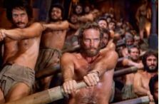
- Občania v Ríme sa delili na :

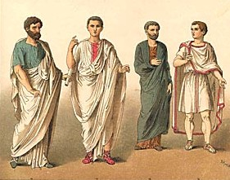
- ...................................
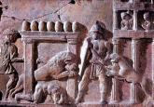
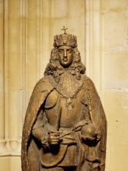
- ...................................
- ...................................

- Utvorte správne dvojice :

DOMUS príbytok pre šťastie
ÁTRIUM prechod do záhrady
TABLINUM maličké rodinné domy
INSUALE hala
BULLA dnešné paneláky

- Popíš zariadenie rímskeho domu :
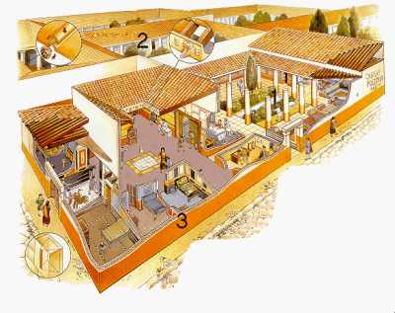

Dejepis 6. ročník: Život v Ríme © by 2011 Mgr. Iveta Šaffová

- Doplň text :

Úlohou školy bolo vyškoliť schopných ................................. pre správu.
Vyučovali sa predmety čítanie, matematika a ..................................... .
Školská dochádzka sa začínala v ...... rokoch.

- Popíš školské potreby v rímskej škole :

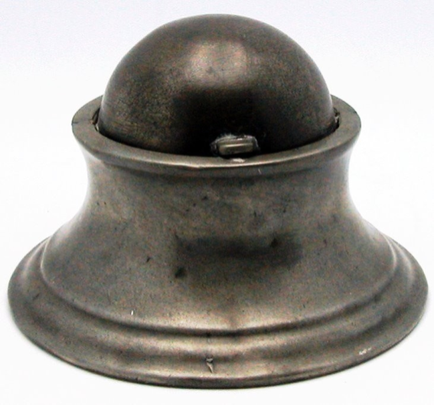
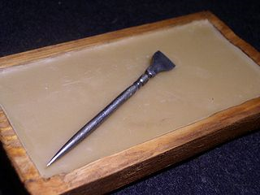

- Rozhodni či ÁNO/NIE :

- Rimania čítali poležiačky, pretože to bolo jednoduchšie.
- Rimania navštevovali kúpele raz za 9 dní.
- Mená niektorých gladiátorov písali na steny budov.
- Rimania vyrábali atrament zo sadzí.
- Luperkália bol dňom sv. Valentína v Ríme.
- Skoro všetci rímski herci boli muži.

- Popíš členov rímskej rodiny :
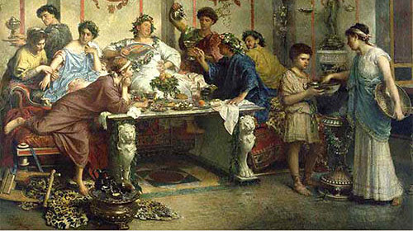

- Opíš ako sa stravovali starí Rimania.

- Forum Romanum bolo :

- jedlo
- prvé nákupné stredisko na svete
- divadlo

- Vyhľadaj na internete informácie ako sa Rimania zabávali a trávili voľný čas.

Dejepis 6. ročník: Život v Ríme © by 2011 Mgr. Iveta Šaffová

